
Les 3 – Werkkaart MEMO
 | Aktiwiteit 1: Anti-rommelstrooiingsveldtog  Voltooi die volgende aktiwiteit in pare.

Beantwoord die volgende vrae op grond van die video wat jy gekyk het (Litter Less Campaign (https://www.youtube.com/watch?v=r7GhhgoJFRI&t=76s) en die inligting wat in Skyfies 4-5 van die Les 3 – PowerPoint aangebied word.
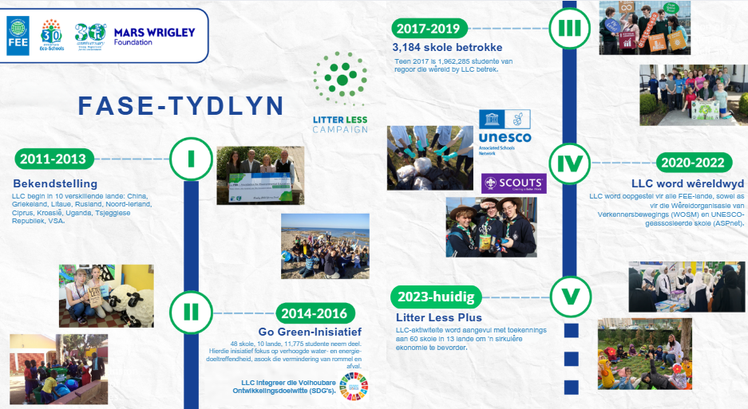
[Aangepas vanaf: https://www.fee.global/litter-less-campaign-about Toegangsdatum: 1 Maart 2025]

1.1 Identifiseer die doel van hierdie veldtog.
Dit is 'n opvoedkundige veldtog wat op jong kinders gemik is om bewustheid te skep en hulle te leer oor rommel en die impak daarvan op hul omgewing.

1.2 Hoe lank bestaan hierdie inisiatief al en hoeveel skole is volgens die fasetydlyn geraak?
Sedert 2011. Sedert 2023 het 60 skole in 13 lande toelaes ontvang om aan die program deel te neem.
In 2017-2019 was daar 3 184 skole betrokke.

1.3 Wie is die teikengroep van hierdie veldtog en wat het hulle deur hierdie veldtog geleer?
Laerskoolleerders. Deur betrokkenheid word leerders meer bewus van hul eie omgewings en word hulle hopelik deel van die oplossing vir besoedeling in hul gemeenskap.

1.4 Bestudeer die statistieke hieronder, draai dan na jou maat en bespreek jou mening. Beoordeel saam die veldtog se doeltreffendheid op 'n skaal van 1 tot 5, waar: 1 = Glad nie effektief is nie en 5 = Baie effektief is. Gee TWEE redes vir jou gradering.
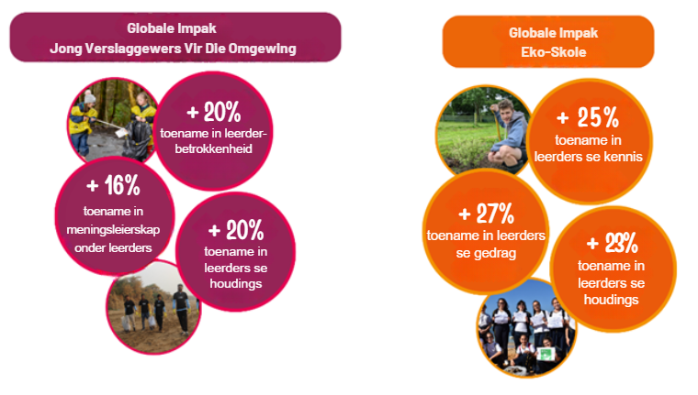

[Aangepas vanaf: https://www.fee.global/litter-less-campaign-about Toegangsdatum: 1 Maart 2025]

Voorbeeldantwoord:
Ek sal dit 'n gradering van 5 gee, aangesien daar sterk bewyse, volgens die statistieke, is. Dit dui daarop dat daar wel leerders sedert die begin van die veldtog bereik is. Daar was ook 'n merkbare verbetering in leerders se houding teenoor hul plaaslike omgewing.

1.5 Verduidelik hoe elkeen van die prente hieronder help om te demonstreer of die veldtog effektief was. Wat vertel elke prent vir jou oor die veldtog se impak of sukses?
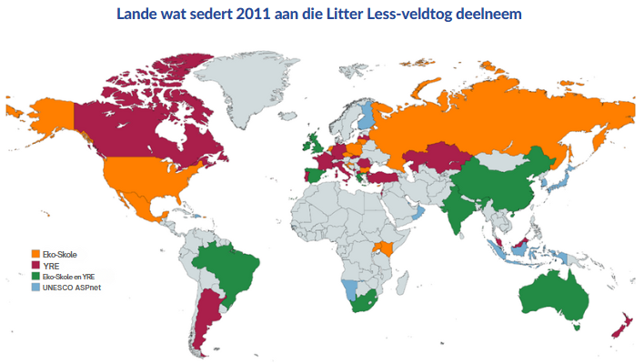
1.5.1: Prent 1
[Aangepas vanaf: https://www.fee.global/litter-less-campaign-about Toegangsdatum: 1 Maart 2025]

1.5.1 Hierdie prent wys hoe wydverspreid die veldtog sedert sy ontstaan geword het, wat lande van regoor die wêreld beïnvloed het.

1.5.2: Prent 2
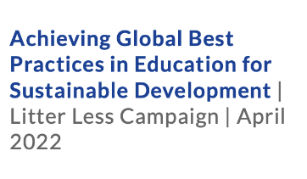
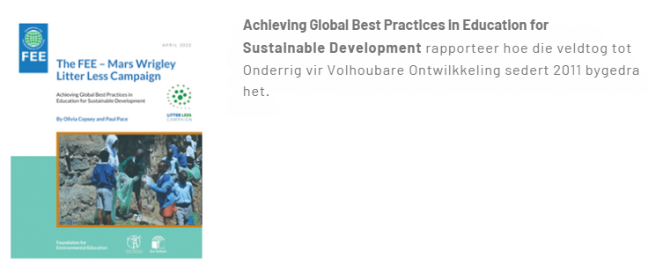
[Aangepas vanaf: https://www.fee.global/litter-less-publications Toegangsdatum: 1 Maart 2025]

1.5.2 'n Verslag is geskryf met gedetailleerde bewyse van die impak wat die veldtog gehad het. Dit dui op 'n bewustheid van die evaluering van die doeltreffendheid van hul planne en waar nodig veranderinge.

1.5.3: Prent 3
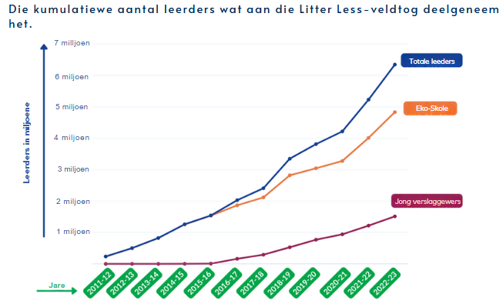
[Aangepas vanaf: https://www.fee.global/litter-less-campaign-about Toegangsdatum: 1 Maart 2025]

1.5.3 Sedert 2011 neem daar jaarliks meer leerders aan die veldtog deel. Dit dui aan dat daar elke jaar konstante groei was.
Aktiwiteit 2: Gevallestudie
Voltooi die volgende aktiwiteit in groepe.

2.1 Lees die gevallestudie wat aan jou groep toegewys is en beantwoord die volgende vrae. Maak seker dat elke groeplid aantekeninge maak, want jy sal hierdie notas nodig hê vir die volgende aktiwiteit.

2.1. Identifiseer: Brei uit oor watter uitdagings die veldtog probeer aanspreek.
______________________________________________________________________________________________________________________________________________________________________________________________________________________________________________________________________________________________________________________________________________________________________________________________________________________________________________
2.1.2 Verstaan: Noem die sleutelbelanghebbendes betrokke en verduidelik die belangrikheid van belanghebbendes by hierdie inisiatief.
__________________________________________________________________________________________________________________________________________________________________________________________________________________________________________________________________

2.1.3 Verstaan: Op watter manier kan hierdie inisiatief as 'n ingrypings- en opvoedkundige program gesien word?
______________________________________________________________________________________________________________________________________________________________________________________________________________________________________________________________________________________________________________________________________________________________________________________________________________________________________________

2.1.4 Evalueer: Hoe poog hierdie inisiatief om 'n veilige en gesonde lewe te bevorder?
______________________________________________________________________________________________________________________________________________________________________________________________________________________________________________________________________________________________________________________________________________________________________________________________________________________________________________
- Verwys asseblief na die Les 3 – Aktiwiteit 2 Gevallestudies MEMO vir moontlike antwoorde.
2.2 Bespreek en skryf as 'n groep VYF vrae neer wat gebruik kan word om te evalueer hoe effektief hierdie veldtogte was.
Hier is twee voorbeelde om jou aan die gang te kry:
- Is die veldtog se inhoud wyd op sosiale media gedeel?
- Watter vlak van betrokkenheid het die veldtog bereik (bv. ‘hou van’-aksies (likes), deelaksies, kommentaar, bywoning van geleenthede)?

Ons vrae:
Moontlike reaksies:
- Hoeveel mense is aan die veldtog blootgestel (bv. deur media, sosiale media of geleenthede)?
- Watter persentasie van die teikengehoor is bewus van die veldtog se boodskap?
- Kon die veldtog die beoogde demografiese of gemeenskapsgroepe bereik?
- Hoe het die veldtog se reikwydte vergelyk met soortgelyke vorige veldtogte?
- Het die veldtog die gewenste gedragsverandering suksesvol aangemoedig (bv. verhoogde herwinning, verminderde koolstofvoetspoor, ens.)?
- Is daar meetbare veranderinge in die teikengehoor se gedrag sigbaar?(bv. meer mense wat eko-vriendelike produkte gebruik, skenkings maak, ens.)
- Hoe volhoubaar is die veranderinge in gedrag? Het die gevolge voortgeduur nadat die veldtog geëindig het?
- Was daar geleenthede vir individue om aktief deel te neem (bv. deur petisies te onderteken, byeenkomste by te woon, vrywillige diens)?
- Hoe het die veldtog interaksie met die gehoor bevorder?
- Was die veldtog se boodskap duidelik en maklik om te verstaan?
- Hoe goed het die veldtog se boodskappe by die teikengehoor aanklank gevind?
- Het die veldtog emosioneel of intellektueel sy gehoor aangetrek?
- Het die veldtog sleutelbelanghebbendes, soos gemeenskapsorganisasies, beïnvloeders of beleidmakers, effektief betrek?
- Was daar enige vennootskappe of samewerking wat die veldtog se reikwydte of impak verbeter het?
- Hoe goed het die veldtog van die media gebruik gemaak? (bv. televisie, radio, gedrukte, aanlynplatforms)
- Hoe gereeld is die veldtog deur nuusnetwerke gedek of in die media genoem?
- Het die veldtog sy sosiale of omgewingsdoelwitte bereik?(bv. die vermindering van besoedeling, groter bewustheid van 'n sosiale kwessie)?
- Wat is die meetbare uitkomste van die veldtog in die gemeenskap of die omgewing ?(bv. skoner strate, verhoogde bewustheid van 'n kwessie van sosiale geregtigheid)
- Is enige onbedoelde negatiewe gevolge van die veldtog waargeneem?
- Was die veldtog koste-effektief?
- Het dit 'n hoë opbrengs op beleggings gelewer?
- Is hulpbronne (bv. finansieel, menslik, tyd) doeltreffend deur die veldtog gebruik?
- Hoe goed het die veldtog binne sy begroting gebly, en was daar enige groot finansiële uitdagings?
- Watter terugvoer het die teikengehoor oor die veldtog gegee (bv. deur opnames en fokusgroepe)?
- Het die veldtog die bekommernisse of behoeftes van die gemeenskap effektief aangespreek?
- Was deelnemers tevrede met die veldtog se uitvoering en uitkomste?
- Watter langtermynimpak het die veldtog gehad (bv. blywende gedragsveranderinge, beleidsveranderinge)?
- Het die veldtog 'n blywende invloed gehad op die publiek se sienings of praktyke op die betrokke gebied (sosiaal/omgewing)?
- Sal die veldtog se pogings in die toekoms volgehou kan word of daarop voortgebou kan word?

Aktiwiteit 3: Huiswerk
Voltooi die volgende aktiwiteit individueel.

Hieronder vind jy 'n voorprent van 'n vraag uit elk van die afdelings wat jy in die eksamenvraestel sal teëkom. Beantwoord hulle na die beste van jou vermoë voor die volgende les.

Afdeling A
1.1 Verskeie opsies word as moontlike antwoorde op die volgende vraag gegee. Kies die korrekte antwoord en skryf slegs die letter (A-D) langs die vraagnommer (1.1.1) neer, byvoorbeeld 1.1.6. D.
1.1.1 Watter van die volgende is 'n verantwoordelikheid van die nasionale regering ?

- Plaas opvoedkundige inligting oor menseregteskendings.
- Deel ongeverifieerde voorbeelde van oortredings op alle platforms.
- Versprei sensasionele inligting oor menseregteskendings.
- Skep lasterlike rekeninge wat menseregteskenders naboots. (1)
(SOV – Laer Orde)
A ()

1.2 Beantwoord die volgende vraag deur die antwoord langs die vraagnommer (1.2.1) neer te skryf. Skryf jou antwoorde in volsinne neer.
1.2.1 Beveel aan hoe impakstudies kan meewerk om veldtogte teen menseregte-
skendings meer efektief te maak. (1 x 2) (2)
(SOV – Laer Orde)
Impakstudies kan ...
- help om die gebiede te identifiseer waar die menseregteveldtog suksesvol was/waar verbeterings nodig is, () wat kan help om die veldtogstrategieë/ingryping te verfyn. ()
- die mate waarin die veldtog bygedra het tot veranderinge in houdings/ gedrag/beleide/praktyke evalueer () sodat belanghebbendes/gemeenskapswerkers weet of/wanneer hulle die veldtog kan voltooi/dit as suksesvol kan beskou. ()
- die waarde/doeltreffendheid van die veldtog aan skenkers/vennote/belanghebbendes demonstreer () sodat hulle kan voortgaan om hulpbronne/finansies te kry om aan die gang te gaan. ()
- gebruik word om die onbedoelde gevolge van die veldtog/potensiële risiko's/negatiewe gevolge te bepaal, () en sodoende regstellende maatreëls te tref om sulke gevolge te vermy. ()
- waardevolle inligting verskaf om die kampvegters te help om die konteks waarin die veldtog funksioneer beter te verstaan () sodat hulle die sosiale/ekonomiese/politieke faktore wat menseregtekwessies beïnvloed, in ag kan neem en hul strategieë dienooreenkomstig kan aanpas. ()
- gebruik word om die sterk en swak punte van die veldtog/sy intervensies te identifiseer, () en aanbevelings te maak om die doeltreffendheid van die veldtog te verbeter. ()
- 'n platform bied vir die deel van inligting/insigte oor die oortredings, () en help sodoende die kampvegters om kontak te maak met ander organisasies wat aan menseregtekwessies werk. ()
Enige EEN van die bogenoemde vir TWEE punte
(d.w.s EEN punt vir stelling en EEN punt vir motivering/verduideliking) [3]

Afdeling B
Vraag 2
Lees die uittreksel hieronder en beantwoord die vrae wat volg.
Vreesloos en onafhanklik: SA howe geprys omdat hulle standvastig bly

Menseregteskending en konflikoplossing

Suid-Afrikaanse howe is beskryf as "slagvelde om politieke magte te betwis", 'n siening wat ondersteun word deur 'n studie wat die regstelsels van Suid-Afrika, Malawi en Namibië vergelyk.

Howe is bedoel om koers te hou en burgers teen menseregteskendings te beskerm. Om dit te bereik, moet regspraktisyns altyd verantwoordelik optree volgens die erns van hul rolle. Hulle moet hul mag verantwoordelik uitoefen en dit moet weerspieël word in die behoorlike uitvoering van hul pligte. Daar word van alle mense op alle ander regeringsvlakke verwag om die wet te handhaaf terwyl hulle hul grondwetlike verantwoordelikhede uitvoer en veilige en gesonde lewensomstandighede vir almal verseker.

Alhoewel bogenoemde die ideaal sou wees, is sommige individue binne die regering en ander takke van die staat betrokke by korrupte aktiwiteite wat die Grondwet van die Republiek van Suid-Afrika ondermyn. Bewerings van bedrog en korrupsie word selfs teen regters, landdroste en ander wetstoepassers ingedien.

Wetenskaplike verslae dui aan dat 'n beduidende aantal regsamptenare verskeie vorme van korrupsie teëgekom het, en baie burgers voel dat hul deur die howe in die steek gelaat word en dat geregtigheid nie geskied nie. Hierdie groeiende ontevredenheid kan lei tot verhoogde konflik en spanning binne die regstelsel.

[Aangepas vanaf: https://africanlii.org/articles/2022-05-06/carmel-rickard/state-of-the-judiciary-new-report-on-malawi-namibia-south-africa Toegangsdatum: 10 Maart 2025]

2.1 Definieer die term 'menseregteskendings' en noem TWEE maniere waarop howe kan
help om burgers teen menseregteskendings te beskerm. (1 + 2) (3)
(DMR – Laer Orde)
Menseregteskendings verwys na ...
- aksies/woorde wat burgers se demokratiese vryhede ontken. ()
- wanneer mense in gesagsposisies hul invloed gebruik om diegene wat kwesbaar is te misbruik/ondermyn. ()
- gedrag tussen burgers waar een individu/groep 'n ander individu/groep hul vermoë ontken om vrylik rond te beweeg/te dink. ()
- enige handelinge deur die staat/individue wat die uitoefening van individue se regte in die Grondwet van die Republiek van Suid-Afrika beperk. ()
- enige gedrag/uitdrukking/woorde waarvan die bedoeling is om die waardigheid van 'n ander persoon te beledig. ()

Enige EEN van die bogenoemde vir EEN punt

EN
Howe kan ...
- verseker dat wette van die staat konsekwent gehandhaaf word. ()
- ernstige oortreders in die tronk sit sodat hulle nie ander burgers kan benadeel nie ()
- menseregteskenders swaar genoeg straf sodat hulle vermy om hul optrede te herhaal. ()
- rehabilitasiemaatreëls vir sekere individue instel sodat hulle waardevolle bydraers tot die samelewing kan word. ()
- alle burgers aanspreeklik hou, ongeag hul vlak van mag/politieke invloed. ()
- verteenwoordig die behoeftes van alle lede van die samelewing, ongeag hul sosio-ekonomiese omstandighede. ()

Enige TWEE van die bogenoemde vir EEN punt elk

2.2 Gee DRIE verantwoordelikhede wat deur die plaaslike regering gehandhaaf moet
is. (3 x 1) (3)
(SOV – Laer Orde)
Die plaaslike regering moet ...
- plaaslike gemeenskappe van 'n demokratiese/verantwoordbare beheerliggaam voorsien. ()
- verseker dat basiese dienste billik/voldoende op 'n volhoubare wyse aan gemeenskappe verskaf word. ()
- sosiale en ekonomiese ontwikkeling binne gemeenskappe bevorder. ()
- gemeenskapslede leer hoe om 'n veilige en gesonde omgewing te handhaaf. ()
- gemeenskapslede/gemeenskapsorganisasies aanmoedig om hulself by die bestuur van gemeenskappe te betrek. ()
Enige DRIE van die bogenoemde vir EEN punt elk

2.3 Beskryf VIER vorme van korrupsie wat moontlik deur regsamptenare ervaar is. (4 x 2) (8)
(LL – Middel Orde)
Regsamptenare het dalk ...
- 'n aanbod van finansiële omkoopgeld/aansporings ontvang () om te verseker dat sekere besluite in die guns van 'n individu/groep gaan. ()
- 'n persoon met gesag teëgekom wat probeer het om sy/haar invloed () te gebruik om sensitiewe inligting oor 'n saak te bekom. ()
- paaie gekruis het met meerderes wat probeer om hul professionele mag te gebruik om toutjies te trek () sodat die uitkoms van 'n saak in hul guns kan draai/'n beslissing hulle sal bevoordeel. ()
- op 'n poging afgekom om openbare fondse/hulpbronne te steel/misbruik wat vir regstappe vir almal gebruik moes word (), maar eerder vir die persoonlike voordeel van 'n individu/groep gebruik is. ()
- nepotisme/aanstelling van familie/vriende in magsposisies/boetieïsme binne die hofstelsel ervaar () sodat hierdie individue mekaar in regsbesluite kan ondersteun. ()
- gesien hoe spesiale gunste/behandeling verleen word aan iemand wat dit nie verdien nie, () wat geleenthede wegneem van diegene wat meer waardig is. ()
- gely aan dreigemente/gebruik van geweld teen hulle () sodat hulle geen ander keuse het as om die besluit te beïnvloed nie/nie hul beste te lewer wanneer hulle iemand verteenwoordig nie/nie getuig van oortredings nie. ()

Enige VIER van die bogenoemde vir TWEE punte elk
(d.w.s EEN punt vir stelling en EEN punt vir motivering/verduideliking)

2.4 Stel DRIE metodes voor wat regsamptenare kan gebruik om moontlike konfliksituasies
tussen hulself en burgers, wat van die hofstelsel gebruik maak, te ontlont. (3 x 2) (6)
(SS – Hoër Orde)
Regsamptenare kan ...
- 'n later tyd skeduleer om oor die kwessie te praat () sodat hulle hul volle aandag kan wy aan die oplossing van die probleem wanneer hulle nie met ander dinge besig is nie. ()
- die ontstelde burgers vra om diep asem te haal om hul kalmte te herwin/self diep asem haal () sodat alle betrokke partye die konflik op 'n rasionele wyse kan hanteer. ()
- gebruik maak van "ek"-stellings () sodat die burgers nie aangeval voel nie/hulself verdedig nie. ()
- oogkontak behou () sodat burgers weet dat hulle die regsbeampte se volle aandag het/hul sienings belangrik is. ()
- verseker dat hul lyftaal duidelik/nie aggressief is nie () sodat burgers nie onveilig voel nie/die behoefte het om die situasie tot geweld te eskaleer nie. ()
- die konfliksituasie stop as dit aggressief/gewelddadig begin raak en vra om op 'n later stadium te hervat () sodat beide partye kan afkoel/die konflik nie verder kan eskaleer nie. ()
- die burgers se punte/klagtes aanhaal om te verseker dat die regsamptenare die burger se punt volledig verstaan () en die werklike probleem effektief kan hanteer. ()
- die burgers toelaat om eers hul probleem te noem () sodat hulle al hul negatiewe gevoelens uit die pad kan kry om meer oop te wees om die regsbeampte se oplossings te hoor. ()
Enige DRIE van die bogenoemde vir TWEE punte elk
(d.w.s EEN punt vir stelling en EEN punt vir motivering/verduideliking)
[20]
Afdeling C
Vraag 3
Bestudeer die prent hieronder en beantwoord die vrae wat volg.
Ongesonde omgewings kan bydra tot stres
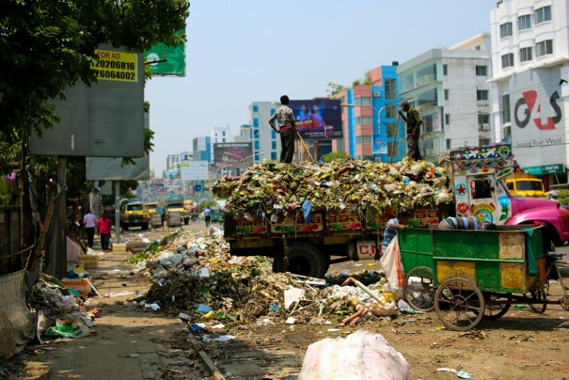

[Geneem uit: https://www.pexels.com/photo/photo-of-a-dump-truck-across-buildings-2382894/
Toegangsdatum: 10 Maart 2025]
Skryf paragrawe oor omgewingsstressors en maniere om die omgewing skoon te hou sodat mense veilig daar kan woon.

Gebruik die volgende as ‘n riglyn:
- Definieer die term "omgewingsstressor" en noem DRIE negatiewe emosionele gevolge
wanneer ’n persoon oor ’n lang tydperk aan hierdie stressors blootgestel word. (1 + 3) (4)
(SS – Laer Orde)
Omgewingsstressors is ...
- eksterne faktore in ons wêreld wat fisiese/sielkundige/emosionele nood vir individue/die bevolking kan veroorsaak. ()
- natuurlike/mensgemaakte faktore in die onmiddellike omgewing/gemeenskap/buurt wat die welstand van lewende organismes negatief kan beïnvloed. ()
- enige fisiese/chemiese/biologiese faktore in die eksterne omgewing wat die balans van 'n ekosisteem kan ontwrig/lewende organismes skade kan berokken. ()
Enige EEN van die bogenoemde vir EEN punt
EN
Dit kan ...
- angs/vrees vir moontlike gevolge vir die gesondheid veroorsaak. ()
- gevoelens van hopeloosheid/hartseer/depressie/uitbranding veroorsaak as dit nie moontlik is om die bron van stres te ontsnap nie. ()
- frustrasie/prikkelbaarheid veroorsaak, veral wanneer die stressors die daaglikse lewe ontwrig. ()
- woede/wrok teenoor diegene wat na bewering die omgewing versteur het veroorsaak, wat stres tot gevolg kan hê. ()
- wanhoop/'n gevoel van magteloosheid omdat die situasie nie verander nie. ()
- veroorsaak dat mense skuldig voel oor die negatiewe impak wat hul lewenstyl/optrede op die omgewing het/die mense rondom hulle kan hê. ()
- 'n gevoel van onsekerheid/kwesbaarheid veroorsaak as gevolg van uitputting van fisiese veiligheid/onvermoë om toegang tot basiese dienste te verkry as gevolg van ‘n tekort van aanbod. ()
Enige DRIE van die bogenoemde vir EEN punt elk

- Analiseer maniere waarop die media gebruik kan word om positiewe omgewings-
veranderinge teweeg te bring in gemeenskappe waar ongesonde omgewings
voorkom. (2 x 4) (8)
(DMR – Middel Orde)
Die media kan ...
- gebruik word om die publiek op te voed oor die oorsake/gevolge van omgewingsprobleme () aangesien die meeste mense op die media staatmaak vir inligting, () wat baie mense effektief bewus kan maak van die gevolge van hul gedrag () en as dit gebeur, sal baie mense hul maniere van behandeling van die omgewing verander. ()
- kort staatsdiensaankondigings op radio/in plaaslike koerante/ens. aanbring oor spesifieke omgewingsgevare (), aangesien dit hulle die geleentheid kan bied om kragtige/ insiggewende/aantreklike boodskappe in te sluit vir baie om te lees () wat bewustheid kan verhoog oor die nadelige gevolge van die gevaar () en wat oortreders/owerhede/regerings-/gemeenskapslede kan oortuig om positiewe verandering te eis/aanspreeklikheid te soek/oortreders vas te trek. ()
- gebruik maak van sosiale media-platforms () aangesien dit hulle in staat sal stel om inligting op 'n goedkoop/vinnige manier te deel () wat dit meer geneig kan maak om groot aanlyn gemeenskappe van omgewingsbewuste individue regoor die wêreld te skep () en sodoende lei tot verhoogde betrokkenheid/netwerke/samewerking tussen gemeenskapslede oor hoe om verandering te skep. ()
- samewerkende joernalistiek aanmoedig () waarin joernaliste saam met gemeenskapslede/ omgewingsorganisasies kan werk om omgewingskwessies te ondersoek/verslag te doen, () wat sal lei tot verhoogde openbare ondersoek/aanspreeklikheid van besoedelende nywerhede () en wat druk op die regering/bedryfsleiers/diegene in gesag kan verhoog om regstellende stappe te neem. ()
- dokumentêre films oor spesifieke omgewingskwessies te skep, () aangesien dit hulle 'n geleentheid kan bied om 'n dieper begrip van komplekse omgewingskwessies te verskaf/ innoverende oplossings vir omgewingsprobleme ten toon te stel, () wat gemeenskapslede kan inspireer/motiveer om aksie te neem () en hulle sal meer geneig wees om hul gedrag te verander op 'n manier wat omgewingsinisiatiewe ondersteun. ()
- aanlyn joernale huisves wat deur kundiges/aktiviste geskryf is, () aangesien dit in-diepte ontleding/verwante kommentaar oor omgewingskwessies kan verskaf/inligting oor komende gebeure en inisiatiewe kan deel, () wat kan help om 'n gemeenskap van eendersdenkende individue te bou wat verbind is tot positiewe omgewingsverandering () en hulle sal meer geneig wees om bymekaar te kom op 'n manier wat hul impak versterk/vordering na positiewe omgewingsverandering versnel. ()
Enige TWEE van die bogenoemde vir VIER punte elk
(d.w.s. Om die volle VIER punte vir 'n ANALISE-vraag toe te ken moet kandidate: 'n feit/stelling/opinie gee, () 'n uitbreiding/verklaring gee, () die uitbreiding/verklaring motiveer () en 'n resultaat/uitkoms gee. ())

- Bespreek krities hoe gemeenskapslede mekaar kan aanmoedig om veilige omgewings-
praktyke te gebruik. (2 x 4) (8)
(SOV – Hoër Orde)
Hulle kan ...
- mekaar opvoed oor hoe om veilige omgewingspraktyke te gebruik () deur die skep van portuuropvoedingsprogramme/omgewingsondersteuningsgroepe/stadsaalvergaderings () wat die deel van inligting/kennis oor omgewingsvriendelike gedrag kan behels/demonstreer hoe omgewingsgesonde praktyke in die daaglikse lewe geïmplementeer kan word () en dit kan lei tot verhoogde bewustheid/kennis/motivering onder gemeenskapslede om omgewingsvriendelike maniere te verkies om dinge te doen. ()
- erkenning/aansporings vir diegene verskaf wat positiewe gedrag toon () in die vorm van tasbare belonings/afslag/gratis produkte vir diegene wat veilige omgewingspraktyke aanneem, () wat kan lei tot verhoogde motivering/betrokkenheid onder gemeenskapslede om veilige omgewingspraktyke aan te neem wat sulke belonings wil kry () en sodoende sal hierdie omgewingsvriendelike gewoontes 'n lewenswyse word. ()
- gemeenskapskoonmaakgeleenthede organiseer, () aangesien dit hulle kan aanmoedig om saam te werk om die omgewing (parke/strande/strate, ens.) skoon te maak, () wat tasbare bewyse aan die gemeenskap kan verskaf oor hoe erg die probleem geword het, () en wat kan bydra tot die uitskakeling van rommelstrooiing. ()
- aan gemeenskapstuinmaakprojekte deelneem/ontwikkel() deur saam te werk om kos/plante in gedeelde ruimtes soos gemeenskapstuine te kweek, () wat 'n veilige/samewerkende ruimte kan skep vir gemeenskapslede om bymekaar te kom en te leer hoe om hul area meer groen/eko-vriendelik te maak () en sodoende kan hulle daardie inligting huis toe neem en dit aan die res van hul gesin oordra. ()

Enige TWEE van bogenoemde vir VIER punte elk
(d.w.s Om die volle VIER punte vir 'n KRITIES BESPREEK-vraag toe te ken moet kandidate: 'n feit/stelling/opinie gee, () 'n uitbreiding/verklaring gee, () die uitbreiding/verklaring motiveer () en 'n resultaat/uitkoms gee. ())
[20]

[Groottotaal: 43]

Aktiwiteit 4: Refleksie
Voltooi die volgende aktiwiteit individueel.

Kyk na die VIER veldtogte wat in Aktiwiteit 2 uitgedeel is. As jy met 'n veldtog vorendag moes kom oor 'n omgewings- of sosiale kwessie waaroor jy passievol is, wat sou daardie kwessie wees?

- Leerders sal persoonlike reaksies op hierdie aktiwiteit hê.

